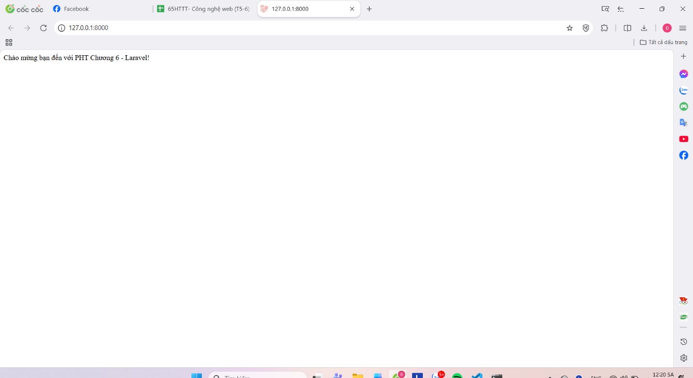

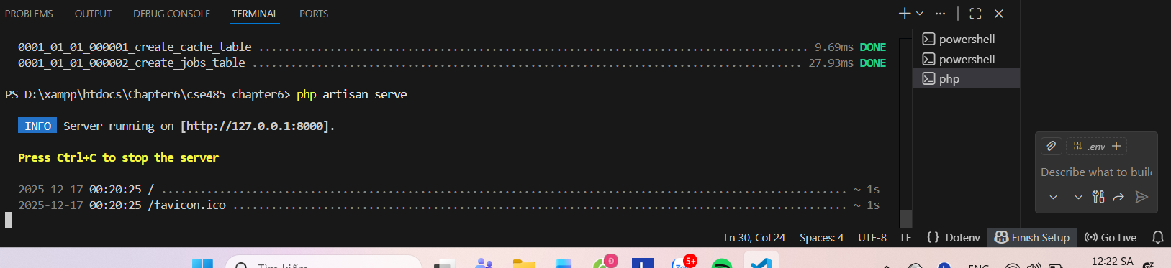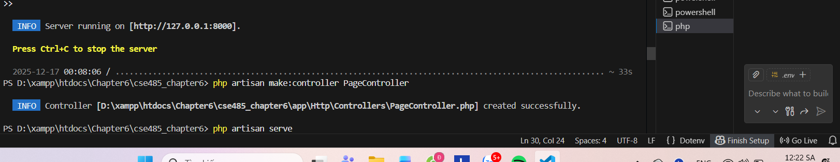

app/Http/Controllers/PageController.php
<?php

namespace App\Http\Controllers;

use Illuminate\Http\Request;

class PageController extends Controller
{
public function showHomepage()
{
return "Chào mừng bạn đến với PHT Chương 6 - Laravel!";
}
}
routes/web.php
<?php

use Illuminate\Support\Facades\Route;
use App\Http\Controllers\PageController;

Route::get('/', [PageController::class, 'showHomepage']);
Route::get('/about', [PageController::class, 'showHomepage']);

Câu hỏi : Tại sao Laravel lại tách Routing ra khỏi Controller thay vì xử lý URL trực tiếp trong Controller như Chương 5?

